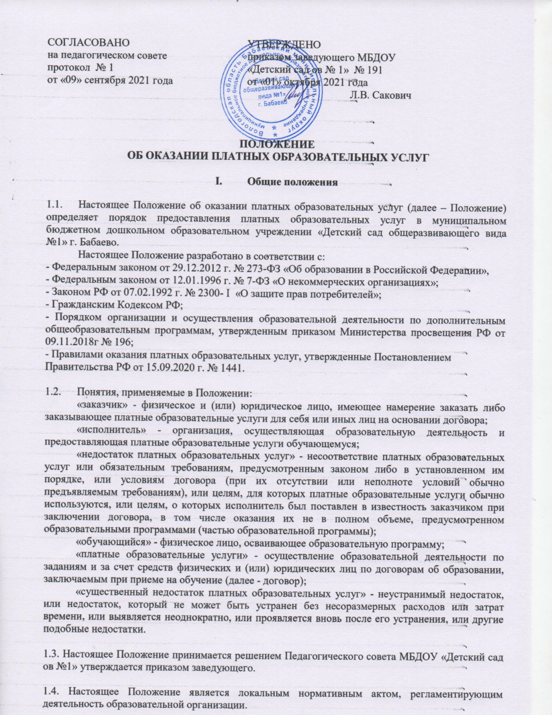

1.5. Положение принимается на неопределенный срок.

1.6. Изменения и дополнения к Положению принимаются в составе новой редакции Положения решением Педагогического совета МБДОУ «Детский сад ов №1» утверждается приказом заведующего.

1.7. После принятия новой редакции Положения предыдущая редакция утрачивает силу.

**II. Информация о платных образовательных услугах,  
порядок заключения договоров**

2.1. Исполнитель обязан до заключения договора и в период его действия предоставлять заказчику достоверную информацию о себе и об оказываемых платных образовательных услугах, обеспечивающую возможность их правильного выбора.

2.2. Исполнитель обязан довести до заказчика информацию, содержащую сведения о предоставлении платных образовательных услуг в порядке и объеме, которые предусмотрены Законом РФ от 07.02.1992 г. № 2300- I «О защите прав потребителей» и Федеральным законом от 29.12.2012 г. № 273-ФЗ «Об образовании в Российской Федерации».

2.3. Информация, предусмотренная пунктами 2.1. и 2.2. настоящих Правил, предоставляется исполнителем в месте фактического осуществления образовательной деятельности.

2.4. Договор заключается в простой письменной форме и содержит следующие сведения:

- полное наименование и фирменное наименование (при наличии) исполнителя - юридического лица;

- место нахождения исполнителя;

- наименование или фамилия, имя, отчество (при наличии) заказчика, телефон заказчика;

- место нахождения или место жительства заказчика;

- фамилия, имя, отчество (при наличии) представителя исполнителя и (или) заказчика, реквизиты документа, удостоверяющего полномочия представителя исполнителя и (или) заказчика;

- фамилия, имя, отчество (при наличии) обучающегося, его место жительства, телефон (указывается в случае оказания платных образовательных услуг в пользу обучающегося, не являющегося заказчиком по договору);

- права, обязанности и ответственность исполнителя, заказчика и обучающегося;

- полная стоимость образовательных услуг, порядок их оплаты;

- сведения о лицензии на осуществление образовательной деятельности (наименование лицензирующего органа, номер и дата регистрации лицензии);

- вид, уровень и (или) направленность образовательной программы (часть образовательной программы определенного уровня, вида и (или) направленности);

- форма обучения;

- сроки освоения образовательной программы (продолжительность обучения);

- вид документа (при наличии), выдаваемого обучающемуся после успешного освоения им соответствующей образовательной программы (части образовательной программы);

- порядок изменения и расторжения договора;

- другие необходимые сведения, связанные со спецификой оказываемых платных образовательных услуг.

2.5. Договор не может содержать условия, которые ограничивают права лиц, имеющих право на получение образования определенного уровня и направленности и подавших заявление о приеме на обучение (далее - поступающие), и обучающихся или снижают уровень предоставления им гарантий по сравнению с условиями, установленными законодательством РФ об образовании. Если условия, ограничивающие права поступающих и обучающихся или снижающие уровень предоставления им гарантий, включены в договор, такие условия не подлежат применению.

2.6. Сведения, указанные в договоре, должны соответствовать информации, размещенной на официальном сайте образовательной организации в информационно-телекоммуникационной сети «Интернет» на дату заключения договора.

**III. Ответственность исполнителя и заказчика**

3.1. За неисполнение либо ненадлежащее исполнение обязательств по договору исполнитель и заказчик несут ответственность, предусмотренную договором и законодательством РФ.

3.2. При обнаружении недостатка платных образовательных услуг, в том числе оказания их не в полном объеме, предусмотренном образовательными программами (частью образовательной программы), заказчик вправе по своему выбору потребовать:

- безвозмездного оказания образовательных услуг;

- соразмерного уменьшения стоимости оказанных платных образовательных услуг;

- возмещения понесенных им расходов по устранению недостатков оказанных платных образовательных услуг своими силами или третьими лицами.

3.3. Заказчик вправе отказаться от исполнения договора и потребовать полного возмещения убытков, если в установленный договором срок недостатки платных образовательных услуг не устранены исполнителем. Заказчик также вправе отказаться от исполнения договора, если им обнаружен существенный недостаток оказанных платных образовательных услуг или иные существенные отступления от условий договора.

3.4. Если исполнитель нарушил сроки оказания платных образовательных услуг (сроки начала и (или) окончания оказания платных образовательных услуг и (или) промежуточные сроки оказания платной образовательной услуги) либо если во время оказания платных образовательных услуг стало очевидным, что они не будут осуществлены в срок, заказчик вправе по своему выбору:

- назначить исполнителю новый срок, в течение которого исполнитель должен приступить к оказанию платных образовательных услуг и (или) закончить оказание платных образовательных услуг;

- поручить оказать платные образовательные услуги третьим лицам за разумную цену и потребовать от исполнителя возмещения понесенных расходов;

- потребовать уменьшения стоимости платных образовательных услуг;

- расторгнуть договор.

3.5. Заказчик вправе потребовать полного возмещения убытков, причиненных ему в связи с нарушением сроков начала и (или) окончания оказания платных образовательных услуг, а также в связи с недостатками платных образовательных услуг.

3.6. По инициативе исполнителя договор может быть расторгнут в одностороннем порядке в следующем случае:

- установление нарушения порядка приема в осуществляющую образовательную деятельность организацию, повлекшего по вине обучающегося его незаконное зачисление в эту образовательную организацию;

- просрочка оплаты стоимости платных образовательных услуг;

- невозможность надлежащего исполнения обязательств по оказанию платных образовательных услуг вследствие действий (бездействия) обучающегося.

**IV. Порядок осуществления деятельности по оказанию**

**платных образовательных услуг.**

4.1. Планирование деятельности по оказанию платных образовательных услуг осуществляется на следующий учебный год с учетом запросов и потребностей участников образовательного процесса и возможностей образовательной организации.

Формирование и утверждение перечня платных услуг осуществляется исполнителем по согласованию с управлением образования администрации Бабаевского муниципального района.

Платные образовательные услуги не могут быть оказаны вместо образовательной деятельности, финансовое обеспечение которой осуществляется за счет бюджетных ассигнований федерального бюджета, бюджета Вологодской области, бюджета Бабаевского муниципального района.

4.2. Организация, осуществляющие образовательную деятельность за счет бюджетных ассигнований федерального бюджета, бюджета Вологодской области, бюджета Бабаевского муниципального района, вправе осуществлять за счет средств физических и (или) юридических лиц платные образовательные услуги, не предусмотренные установленным муниципальным заданием либо соглашением о предоставлении субсидии на возмещение затрат, на одинаковых при оказании одних и тех же услуг условиях.

4.3. Отказ заказчика от предлагаемых ему платных образовательных услуг не может быть причиной изменения объема и условий уже предоставляемых ему исполнителем образовательных услуг.

4.4. Исполнитель обязан обеспечить заказчику оказание платных образовательных услуг в полном объеме в соответствии с образовательными программами (частью образовательной программы) и условиями договора.

4.5. Цены на платные услуги исполнитель утверждает по согласованию с управлением образования администрации Бабаевского муниципального района.

Исполнитель вправе снизить стоимость платных образовательных услуг по договору с учетом покрытия недостающей стоимости платных образовательных услуг за счет собственных средств исполнителя, в том числе средств, полученных от приносящей доход деятельности, добровольных пожертвований и целевых взносов физических и (или) юридических лиц. Основания и порядок снижения стоимости платных образовательных услуг устанавливаются локальным нормативным актом и доводятся до сведения заказчика и (или) обучающегося.

4.6. Увеличение стоимости платных образовательных услуг после заключения договора не допускается, за исключением увеличения стоимости указанных услуг с учетом уровня инфляции, предусмотренного основными характеристиками федерального бюджета на очередной финансовый год и плановый период.

4.7. Образовательная деятельность по дополнительным общеобразовательным общеразвивающим программам может быть направлена на:

- формирование и развитие творческих способностей обучающихся;

- удовлетворение индивидуальных потребностей обучающихся в интеллектуальном, нравственном, художественно-эстетическом развитии, а также в занятиях физической культурой и спортом;

- укрепление здоровья, формирование культуры здорового и безопасного образа жизни;

- обеспечение духовно-нравственного, гражданско-патриотического, военно-патриотического, трудового воспитания обучающихся;

- выявление, развитие и поддержку талантливых обучающихся, а также лиц, проявивших выдающиеся способности;

- профессиональную ориентацию обучающихся;

- создание и обеспечение необходимых условий для личностного развития, профессионального самоопределения и творческого труда обучающихся;

- создание условий для получения начальных знаний, умений, навыков в области физической культуры и спорта;

- социализацию и адаптацию обучающихся к жизни в обществе;

- формирование общей культуры обучающихся;

- удовлетворение иных образовательных потребностей и интересов обучающихся, не противоречащих законодательству Российской Федерации, осуществляемых за пределами федеральных государственных образовательных стандартов.

4.8. Количество обучающихся по программе, их возрастные категории, а также продолжительность учебных занятий в объединении зависят от направленности дополнительных общеобразовательных общеразвивающих программ и определяются приказом заведующего МБДОУ.

Каждый обучающийся имеет право заниматься в нескольких объединениях (кружках), переходить в процессе обучения из одного объединения в другое.

4.9. Использование при реализации дополнительных общеобразовательных общеразвивающих программ методов и средств обучения и воспитания, образовательных технологий, наносящих вред физическому или психическому здоровью обучающихся, запрещается.

4.10. Расписание занятий для создания наиболее благоприятного режима труда и отдыха обучающихся составляется по представлению педагогических работников с учетом пожеланий родителей (законных представителей) несовершеннолетних обучающихся и возрастных особенностей обучающихся, утверждается приказом заведующего.

4.11. При реализации дополнительных общеобразовательных общеразвивающих программ педагоги могут организовывать и проводить массовые мероприятия, создавать необходимые условия для совместной деятельности обучающихся и родителей (законных представителей).

4.12. Для обучающихся с ограниченными возможностями здоровья, детей-инвалидов и инвалидов организуют образовательный процесс по дополнительным общеобразовательным программам с учетом особенностей психофизического развития, индивидуальных возможностей и состояния здоровья указанных категорий обучающихся и в соответствии с заключением психолого-медико-педагогической комиссии.

**V. Расчет стоимости дополнительных платных образовательных услуг**

5.1. Стоимость оказываемых образовательной организацией дополнительных образовательных услуг рассчитывается в соответствии с методическими рекомендациями по составлению расчёта стоимости платных услуг.

5.2. Порядок расчета стоимости дополнительных образовательных услуг:

5.2.1. Устанавливается стоимость 1 учебного часа работы педагогического работника, осуществляющего оказания дополнительной образовательной услуги на основании тарификационного списка;

5.2.2. Устанавливается количество учебных часов, необходимых для полноценного освоения содержания учебной программы обучающимися;

5.2.3. Рассчитывается заработная плата педагогического работника как произведение стоимости 1 учебного часа на количество учебных часов, необходимых для освоения образовательной программы. Рассчитываются средства для оплаты отпусков и пособий по временной нетрудоспособности.

5.2.4. Рассчитываются средства для оплаты отпусков и пособий по временной нетрудоспособности.

5.2.5. Устанавливается сумма расходов по оплате коммунальных услуг (3% от дохода).

**VI. Порядок предоставления льгот.**

6.1. Предоставление льгот носит заявительный характер. Заявления на предоставление льгот на каждый новый учебный год подаются родителями (законными представителями ребенка) на имя заведующего не позднее даты заключения договора.

6.2. Заявления, поданные в более поздние сроки, рассматриваются администрацией учреждения до 15 числа текущего месяца, при этом льгота не может быть установлена на период до времени рассмотрения заявления.

6.3. Льготы по оплате за обучение предоставляются только при наличии документов, подтверждающих основание для предоставления льгот (справки, удостоверения и т.д.)

6.4. Перечень предоставляемых льгот по оплате за обучение:

Размер оплаты снижается на 50 % для следующих категорий обучающихся:

а) второй и последующий ребенок из семей, в которых двое или более детей обучаются в образовательном учреждении;

б) ребенок, оба родителя которого зарегистрированы в органах службы занятости в качестве безработных;

в) дети-сироты и дети, оставшиеся без попечения родителей, в том числе взятые под опеку.

6.5. Льгота при оплате за обучение устанавливается приказом заведующего на текущий учебный год. Льгота не может быть установлена на весь период обучения.